（例）
対人稽古再開に向けた稽古計画
令和２年〇月〇日
団体名
代表者名

- はじめに
〇〇〇〇〇 は、各剣道連盟による対人稽古再開に向けたガイドライン等に基づき、稽古再開に向けた稽古計画を策定しました。策定にあたっては、２か月間の自粛による体力低下や新型コロナウイルス感染症の第二波の懸念を考慮し、慎重な方針を定め、稽古参加者及び関係者への周知徹底を図ります。

《遵守するガイドライン等》
・「対人稽古再開に向けた感染拡大予防ガイドライン」 R2.6.10一般財団法人全日本剣道連盟
・「稽古自粛の解除及び感染防止ガイドラインの遵守のお願い」R2.6.5一般財団法人千葉県剣道連盟

- 本館の概要
通常稽古場所 ：
稽古日及び構成 ：一般の部
毎週水曜日18：30～２０：００（参加者 小学生～60代）
：少年の部
毎週土曜日16：00～18：30（小学生のみ＋指導者）
毎週日曜日 7：00～9：00（小学生のみ＋指導者）

- 段階的な稽古計画

一般の部（毎週水曜日）
時期 | 稽古時間 | 稽古内容 | 留意点
6月23日迄 | 自主練習 | ・全剣連ガイドラインの熟読  ・稽古計画の把握  ・飛散防止用具の購入、作成 | ・施設管理者との調整  ・衛生用品の調達
6月24日 | 19：00～19：45 | ・留意事項確認  ・ストレッチ、素振りまで  ・防具着用なし | ・使用許可が出ない場合延期  ・道場内動線等再確認  ・換気、間隔の徹底
7月1日  7月8日 | 19：00～20：00 | ・ストレッチ、ランニング  ・素振り、基本技稽古法  ・防具着用20分 | ・より熱中症対策に留意
時期 | 稽古時間 | 稽古内容 | 留意点
7月15日  7月22日 | 18：30～20：00 | ・ストレッチ、ランニング  ・素振り、基本技稽古法  ・防具着用40分 | ・様子を見て防具着用時間を増加。  ・30分に5分の休憩を入れる。
7月29日 | 18：30～20：00 | ・通常稽古内容に戻す。 | ・積極的に休憩を挟む。  ・無理をしない考え方を徹底

少年の部（毎週土・日曜日）
稽古にあたっては、文部科学省の「学校の新しい生活様式」（令和２年５月３３日）の趣旨を尊重し実施する。
時期 | 稽古時間 | 稽古内容 | 留意点
6月19日迄 | 自主練習 | ・全剣連ガイドラインの熟読  ・稽古計画の把握  ・飛散防止用具の購入、作成 | ・施設管理者との調整  ・衛生用品の調達
6月21日 | 8：00～9：00 | ・保護者会  ・留意事項確認  【屋外での稽古のみ】  ・ストレッチ、ランニング  ・素振り、基本技稽古法 | ・最低限に留める。
6月27日  6月28日 | 16：00～17：00  8：00～9：00 | 【施設利用は管理者と相談】  ・ストレッチ、ランニング  ・素振り、基本技稽古法  ・マスク着装方法確認  ・防具着用なし | ・道場内動線等再確認  ・換気、間隔の徹底  ・熱中症対策に留意  ・自主参加とする  ・体調等を見て、場合によっては土日の片方とする。
7月4日  7月5日 | 16：00～17：30  7：30～9：00 | 【防具着用のみ屋内】  ・ストレッチ、ランニング  ・素振り、基本技稽古法  ・防具着用20分 | ・こまめな休憩を徹底  ・体調等を見て、場合によっては土日の片方とする。
7月11日  7月12日 | 16：00～17：30  7：30～9：00 | 【防具着用のみ屋内】  ・ストレッチ、ランニング  ・素振り、基本技稽古法  ・防具着用30分 | ・こまめな休憩を徹底  ・体調等を見て、場合によっては土日の片方とする。
7月18日  7月19日 | 16：00～17：30  7：30～9：00 | 【防具着用のみ屋内】  ・防具着用50分 | ・こまめな休憩を徹底
以降 |  | ・通常稽古に戻す。  過度な稽古にならないよう調整 | ・より熱中症対策に留意する。
- 稽古場所の対策
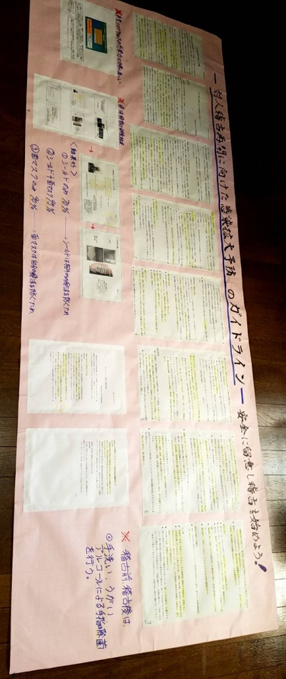
稽古場所となる〇〇〇〇施設管理者等（学校長ほか関係機関）と調整し、以下の対策を行う。
道場内掲示物
対策 | 場所 | 詳細
- 本計画の掲示 | 道場内 | ・本計画を目に付くところに掲示
- コロナ対策の掲示物 | 道場内 | ・ガイドライン等をわかりやすく掲示
- 検温スペースの設置 | 道場玄関 （外） | ・目立つ形で椅子に非接触型体温計及び
- チェック表の設置 | 道場玄関 | ・必ずチェックをしてから入れる位置に置く
- 検温スペースの設置 | 道場玄関 （外） | ・目立つ形で椅子に非接触型体温計及び
- 稽古前の除菌 | 道場、トイレ | ・除菌ティッシュを使い丁寧な清掃  ・特に取手等の手を触るところは念入りに
- 窓の開閉 | 稽古中の窓 | ・基本的に全開
- 間隔の徹底 | 防具着装場所  体操素振りの位置 | ・事前にテープを張り２ｍ以上の間隔をとる。
- 保護者スペースの確保 | 道場内の畳部分 | ・稽古する床部分から大きく離れ、畳半分の道路側より床側には近づかない。

衛生用品
非接触型体温計

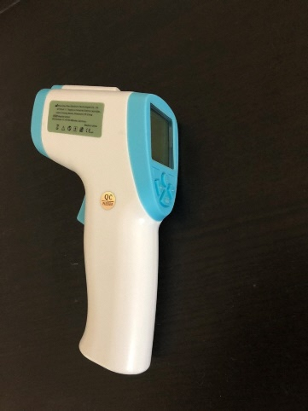
- 稽古参加者に求める対策
稽古参加者には事前に情報提供し、下記の対策と理解を求める。
対策 | 対策 | 備考
- 事前の検温 | 稽古参加者及び見学者全員に必ず事前の検温を求める。37.5度以上の参加者及び家族は道場に入らない。 | ・目立つ形で椅子に非接触型体温計及び啓発チラシ等を設置する。
- 参加者の把握 | 道場内に入る全ての人の氏名・体温・連絡先を把握する。 | 別添『稽古参加者名簿』に記載  個人情報の取り扱いに留意
- 近距離の座例の禁止 | 稽古前後にかかわらず、挨拶は距離を置き最低限にとどめる。
- 見学者への周知徹底 | 見学者にも対策を理解していただき、見学する位置等を遵守してもらう。 | 理解を促すプリントを準備

- 稽古内容の対策
各ガイドラインの趣旨を尊重し、下記の対策を行う。
対策 | 対策 | 備考
- 素振りの間隔 | ２ｍ以上の間隔をあけ、同一方向を向く
- マスクの着用 | 全剣連で推奨するマスクの着用に努めるが、熱中症に注意すべき時期でもあるので、稽古内容を見て判断していく | 事前に面マスク・シールドの準備はしてもらう。  飛散防止対策を何も行わない方は、当面参加を自粛していただく
- 発声の抑制 | 極力発生を抑制する。
- 鍔迫り合い稽古の抑制 | 基本うち、地稽古等を含め鍔迫り合いの機会を減らし、構えからの稽古に重点を置く
- 積極的な休憩 | 休憩をこまめにとる。 | 水分補給を促す。

- その他
対策 | 対策 | 備考
- 他団体との交流 | 団体としての交流・出稽古は全剣連からの解除まで行わない。 | 個人としての出稽古は、稽古先の責任者に十分な確認を取ったうえで無理のない程度とする。
- 基礎練習の充実 | このような時でしかできない基礎トレーニングに重点を置き、構え・素振り等を見直す良い機会にする。 | 日本剣道形及び木刀による剣道基本技稽古法等の自己研鑽を促す。
- 本計画の更新 | 随時、本計画を見直す。 | 最新情報に留意し判断をする。

